KẾ HOẠCH BÀI DẠY MÔN: CÔNG NGHỆ – LỚP 4
PHẦN 2: THỦ CÔNG KĨ THUẬT

BÀI 7: Em lắp ghép mô hình kĩ thuật (tiết 1)
Tuần:
I.YÊU CẦU CẦN ĐẠT:
1. Năng lực đặc thù:
- Lựa chọn và sử dụng được một số dụng cụ và chi tiết đẻ lắp ghép được một số mô hình kĩ thuật đơn giản.
2. Năng lực chung:
- Tự chủ, tự học: giao tiếp và hợp tác; giải quyết vấn đề và sáng tạo.
3. Năng lực công nghệ
- Nhận thức công nghệ.
- Sử dụng công nghệ.
- Giao tiếp công nghệ.
- Đánh giá công nghệ.
- Thiết kế kĩ thuật.
4. Phẩm chất:
- Chăm chỉ: Hoàn thành nhiệm vụ học tập thảo luận nhóm, cá nhân giáo viên đưa ra.
- Trung thực: Hoàn thành nhiệm vụ học tập thảo luận nhóm, cá nhân giáo viên đưa ra một cách trung thực.
- Trách nhiệm: có ý thức trong việc sử dụng đồ chơi an toàn, hiệu quả.
II. ĐỒ DÙNG HỌC TẬP:
1.Chuẩn bị của giáo viên:
- Sách giáo khoa, sách giáo viên công nghệ bài 7.
- Phiếu học tập.
- Sơ đồ mô hình cầu vượt.
- Bộ lắp ghép mô hình kĩ thuật.
2. Chuẩn bị của học sinh:
- Nghiên cứu sách giáo khoa.
- Bộ lắp ghép mô hình kĩ thuật.
III. HOẠT ĐỘNG DẠY HỌC CHỦ YẾU:
Hoạt động của giáo viên | Hoạt động của học sinh
1. Hoạt động Khởi động:
a. Mục tiêu: Tạo hứng thú tò mò và động cơ học tập tốt cho học sinh về bài học.
b. PPDH: PP trực quan, vấn đáp
b. Cách tiến hành:
- GV cho HS quan sát hình trang 52/sgk.  - GV yêu cầu hs mô tả lại tình huống trong tranh.  - GV hỏi.  + Em có biết các đồ chơi trong tranh không?  + Mô tả hình ảnh nọi dung trong tranh?  - GV dẫn dắt, giới thiệu bài.  - GV ghi tựa bài. | - HS quan sát hình trang 52/sgk.  - HS trả lời câu hỏi theo suy nghĩ cá nhân  - HS lắng nghe.
2. Hoạt động hình thành kiến thức mới
Hoạt động 1: Tìm hiểu sản phẩm mẫu.
a. Mục tiêu: Mô tả được cấu tạo mô hình cầu vượt, các yêu cầu và chi tiết, dụng cụ làm ra mô hình cầu vượt.
b. PPDH: PP quan sát, thảo luận nhóm.
c. Cách tiến hành:
- GV hướng dẫn HS đọc yêu cầu trong SGK.  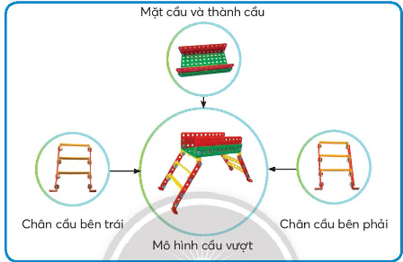  * GV gợi ý:  + Tên sản phẩm mẫu.  + Nêu các bộ phận chính của mô hình cầu vượt.  - GV yêu cầu đại diện HS báo cáo.  - GV gọi HS nhận xét.  - GV nhận xét, tuyên dương.  - GV nhận xét, bổ sung | - HS đọc: Quan sát sản phẩm mẫu và nêu các bộ phận chính của mô hình cầu vượt.  - HS lắng nghe.  - HS báo cáo.  - HS nhận xét.  - HS theo dõi.  - HS lắng nghe.
Hoạt động 2: Thực hành lắp ghép mô hình cầu vượt.
a. Mục tiêu: HS thực hành được mô hình lắp ghép cầu vượt.
b. PPDH: PP quan sát, pp thảo luận, pp thuyết trình.
c. Cách tiến hành:
- GV gọi HS đọc yêu cầu.  - GV yêu cầu HS quan sát các hình trong sơ đồ và đọc các chi tiết.  GV gọi HS trả lời.  + Có tất cả bao nhiêu chi tiết để lắp mô hình cầu vượt  - GV gọi HS nhận xét, bổ sung  - GV nhận xét, tuyên dương.  * KL: Để lắp ghép mô hình cầu vượt cần phải chuẩn bị đầy đủ các chi tiết và dụng cụ lắp ghép phù hợp với mô hình. | - 2 HS đọc yêu cầu: Em hãy sử dụng những chi tiết và dụng cụ sau đây để lắp ghép mô hình cầu vượt.  - HS quan sát và đọc các chi tiết .  -HS trả lời các câu hỏi.  + Có tất cả là 9 chi tiết để lắp ghép mô hình cầu vượt  - HS nhận xét, bổ sung  - HS lắng nghe.  - HS lắng nghe.
  TT | Tên chi tiết và dụng cụ | Hình minh họa | Số lượng
  1 | Cờ-lê |  | 1
  2 | Tua-vít |  | 1
  3 | Tấm lớn | 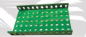 | 1
  4 | Tấm 25 lỗ | 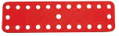 | 2
  5 | Thanh thẳng 9 lỗ |  | 4
  6 | Thanh chữ U dài |  | 6
  7 | Thanh chữ L ngắn |  | 4
  8 | Đai ốc | 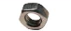 | 20
  9 | Vít ngắn |  | 20
4. Hoạt động vận dụng:
a.Mục tiêu: HS nhắc lại được các kiến thức vừa học.
b. PPDH: pp trực quan, pp vấn đáp…
c. Cách tiến hành:
- GV nhận xét quá trình học tập của HS trong lớp.  - GV đánh giá kết quả đạt được và nhấn mạnh trọng tâm bài.  - GV dặn HS về chuẩn bị tiết 2. | - HS lắng nghe.

ĐIỀU CHỈNH SAU BÀI DẠY

KẾ HOẠCH BÀI DẠY MÔN: CÔNG NGHỆ – LỚP 4
PHẦN 2: THỦ CÔNG KĨ THUẬT

BÀI 7: Em lắp ghép mô hình kĩ thuật (tiết 2)
Tuần:
I.YÊU CẦU CẦN ĐẠT:
1. Năng lực đặc thù:
- Lựa chọn và sử dụng được một số dụng cụ và chi tiết đẻ lắp ghép được một số mô hình kĩ thuật đơn giản.
2. Năng lực chung:
- Tự chủ, tự học: giao tiếp và hợp tác; giải quyết vấn đề và sáng tạo.
3. Năng lực công nghệ
- Nhận thức công nghệ.
- Sử dụng công nghệ.
- Giao tiếp công nghệ.
- Đánh giá công nghệ.
- Thiết kế kĩ thuật.
4. Phẩm chất:
- Chăm chỉ: Hoàn thành nhiệm vụ học tập thảo luận nhóm, cá nhân giáo viên đưa ra.
- Trung thực: Hoàn thành nhiệm vụ học tập thảo luận nhóm, cá nhân giáo viên đưa ra một cách trung thực.
- Trách nhiệm: có ý thức trong việc sử dụng đồ chơi an toàn, hiệu quả.
II. ĐỒ DÙNG HỌC TẬP:
1.Chuẩn bị của giáo viên:
- Sách giáo khoa, sách giáo viên công nghệ bài 7.
- Phiếu học tập.
- Sơ đồ mô hình cầu vượt.
- Bộ lắp ghép mô hình kĩ thuật.
2. Chuẩn bị của học sinh:
- Nghiên cứu sách giáo khoa.
- Bộ lắp ghép mô hình kĩ thuật.
III. HOẠT ĐỘNG DẠY HỌC CHỦ YẾU:
Hoạt động của giáo viên | Hoạt động của học sinh
1. Hoạt động Khởi động:
a. Mục tiêu: Tạo cảm xúc vui tươi, kết nối với chủ đề bài học.
b. PPDH: PP trực quan, vấn đáp
b. Cách tiến hành:
- GV cho HS hát bài Đồ chơi của bé.  - Trong bài hát có những đồ chơi gì?  - GV dẫn dắt, giới thiệu bài.  - GV ghi tựa bài. | - HS thực hiện hát  - HS trả lời câu hỏi theo suy nghĩ cá nhân  - HS lắng nghe.
2. Hoạt động hình thành kiến thức mới
Hoạt động 1: Thực hành lắp ghép mô hình cầu vượt.
a. Mục tiêu: HS lắp ghép được mô hình cầu vượt.
b. PPDH: PP quan sát, thảo luận thực hành nhóm.
c. Cách tiến hành:
- GV cho học sinh quan sát sản phẩm mẫu.  - GV cho học sinh thảo luận nhóm theo câu hỏi gợi ý.  + Lắp ghép mô hình cầu vượt có mấy bước?  + Gồm những bước nào?  - GV yêu cầu đại diện HS báo cáo.  - GV gọi HS nhận xét.  - GV nhận xét, tuyên dương.  - GV cho học sinh thực hành lắp ghép mô hình cầu vượt.  - GV quan sát hướng dẫn chỉnh sửa.  - GV cho học sinh trưng bày.  - GV tổ chức đánh giá nhận xét sản phẩm theo gợi ý.  + Sản phẩm có đầy đủ các bộ phận không?  + Mối ghép có đúng vị trí không? Chắc chắn không?  - GV gọi HS nhận xét.  - GV nhận xét, tuyên dương. | - Học sinh quan sát.  -HS thảo luận nhóm.  + Gồm 3 bước.  + Bước 1. Lắp ghép chân cầu:  - Lắp bốn thanh thẳng 9 lỗ với bốn thanh chữ L ngắn để tạo thành bốn trụ chân cầu vượt.  - Lắp ghép ba thanh chữ U dài với hai trụ chân cầu vượt, khoảng cách mỗi thanh là ba lỗ để được mặt chân cầu vượt.  - Lắp ghép tương tự để được chân cầu vượt thứ hai.  Bước 2. Lắp ghép mặt cầu và thành cầu:  Lắp ghép hai tấm 25 lỗ vào tấm lớn để làm mặt cầu và thành cầu.  Bước 3. Lắp ghép hoàn chỉnh và kiểm tra mô hình:  - Lắp ghép hai chân cầu vào mặt cầu để hoàn chỉnh mô hình cầu vượt.  - Kiểm tra mô hình.  - HS báo cáo.  - HS nhận xét.  - HS lắng nghe  - HS thực hành.  - HS trưng bày sản phẩm.  - HS trả lời theo sự quan sát của bản thân.
3. Hoạt động vận dụng:
a.Mục tiêu: HS nhắc lại được các kiến thức vừa học.
b. PPDH: pp trực quan, pp vấn đáp…
c. Cách tiến hành:
- GV hỏi:  + Để lắp ghép mô hình cầu vượt gồm mấy bước?  - GV nhận xét quá trình học tập của HS trong lớp.  - GV đánh giá kết quả đạt được và nhấn mạnh trọng tâm bài.  - GV dặn HS về chuẩn bị tiết 3. | - HS trả lời  - Gồm 3 bước.  - HS lắng nghe.

ĐIỀU CHỈNH SAU BÀI DẠY

KẾ HOẠCH BÀI DẠY MÔN: CÔNG NGHỆ – LỚP 4
PHẦN 2: THỦ CÔNG KĨ THUẬT

BÀI 7: Em lắp ghép mô hình kĩ thuật (tiết 3)
Tuần:
I.YÊU CẦU CẦN ĐẠT:
1. Năng lực đặc thù:
- Lựa chọn và sử dụng được một số dụng cụ và chi tiết đẻ lắp ghép được một số mô hình kĩ thuật đơn giản.
2. Năng lực chung:
- Tự chủ, tự học: giao tiếp và hợp tác; giải quyết vấn đề và sáng tạo.
3. Năng lực công nghệ
- Nhận thức công nghệ.
- Sử dụng công nghệ.
- Giao tiếp công nghệ.
- Đánh giá công nghệ.
- Thiết kế kĩ thuật.
4. Phẩm chất:
- Chăm chỉ: Hoàn thành nhiệm vụ học tập thảo luận nhóm, cá nhân giáo viên đưa ra.
- Trung thực: Hoàn thành nhiệm vụ học tập thảo luận nhóm, cá nhân giáo viên đưa ra một cách trung thực.
- Trách nhiệm: có ý thức trong việc sử dụng đồ chơi an toàn, hiệu quả.
II. ĐỒ DÙNG HỌC TẬP:
1.Chuẩn bị của giáo viên:
- Sách giáo khoa, sách giáo viên công nghệ bài 7.
- Phiếu học tập.
- Sơ đồ mô hình cầu vượt.
- Bộ lắp ghép mô hình kĩ thuật.
2. Chuẩn bị của học sinh:
- Nghiên cứu sách giáo khoa.
- Bộ lắp ghép mô hình kĩ thuật.
III. Hoạt động dạy học chủ yếu:
Hoạt động của giáo viên | Hoạt động của học sinh
1. Hoạt động Khởi động:
a. Mục tiêu: Tạo cảm xúc vui tươi, kết nối với chủ đề bài học.
b. PPDH: PP trực quan, vấn đáp
b. Cách tiến hành:
- GV cho HS quan sát hình.  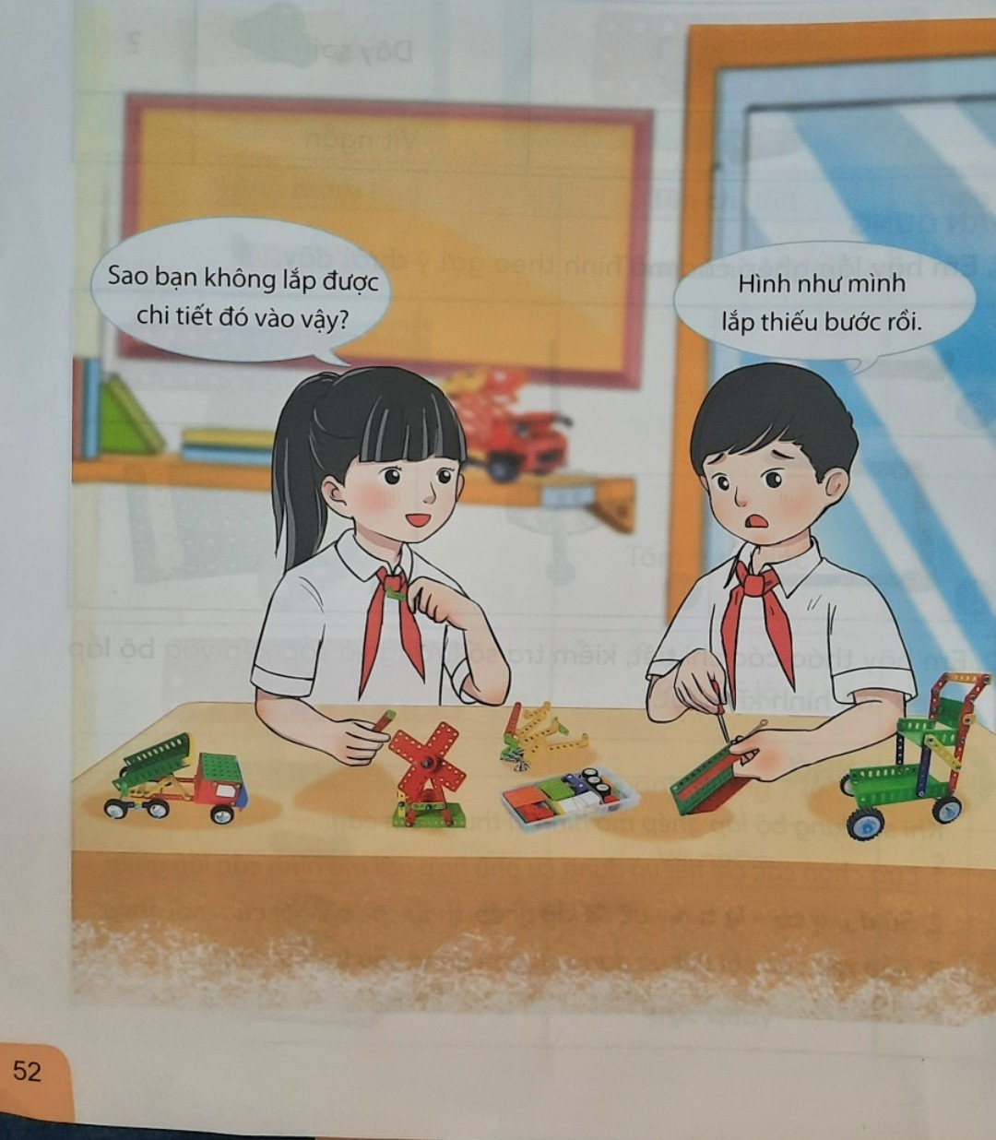  - GV hỏi.  + Trong hình có bao nhiêu đồ chơi lắp ghép?  + Theo em mô hình nào có đầy đủ chi tiết?  - GV dẫn dắt, giới thiệu bài.  - GV ghi tựa bài. | - HS quan sát.  - HS trả lời câu hỏi theo suy nghĩ cá nhân  - HS lắng nghe.
2. Hoạt động hình thành kiến thức mới
Hoạt động 1: Luyện tập:
a. Mục tiêu: Củng cố kiến thức, kĩ năng đã hình thành và phát triển từ các hoạt động khám phá, thực hành trong bài.
b. PPDH: PP quan sát, thảo luận nhóm.
c. Cách tiến hành:
- GV gọi HS đọc yêu cầu. Em hãy sắp xếp các hình dưới đây theo đúng thứ tự các bước lắp ghép mô hình cầu vượt.  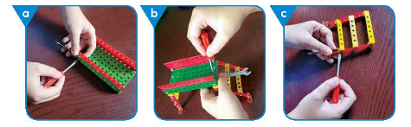  - GV yêu cầu HS thảo luận nhóm hoàn thành yêu cầu trang 35 trong SGK vào phiếu bài tập.  - GV mời đại diện 1 số nhóm trả lời  - GV gọi HS bình chọn nhóm trả lời hay nhất.  - GV nhận xét, tuyên dương. | - HS đọc  - HS thảo luận nhóm.  - HS trả lời.  - HS lắng nghe.  - HS lắng nghe.
Hoạt động 2: Vận dụng
a. Mục tiêu: Vận dụng, kiến thức kĩ năng đã học trong bài vào thực tiễn cuộc sống để phát triển năng lực học sinh. Ghi nhớ kiến thức chính của bài.
b. PPDH: PP quan sát, pp thảo luận, pp thuyết trình
c. Cách tiến hành:
- Qua bài học này, em rút ra được điều gì ?  - Gọi 2 – 3 HS đọc mục Ghi nhớ trang 56  - GV nhận xét quá trình học tập của HS trong lớp.  - GV đánh giá quá trình HS học tập và hướng dẫn HS tự đánh giá vào Phiếu đánh giá:  PHIẾU ĐÁNH GIÁ | - HS trả lời  - HS đọc  - HS lắng nghe.  - HS lắng nghe để về nhà thực hiện.
  Nội dung | Tốt | Đạt | Cần cố gắng
  Em mô tả các bước lắp ghép mô hình kĩ thuật.
  Em lựa chọn và sử dụng được một số dụng cụ và chi tiết để lắp ghép mô hình cầu vượt.
  Sản phẩm thực hành của nhóm.
  An toàn và vệ sinh khi thực hành.

ĐIỀU CHỈNH SAU BÀI DẠY
Tài liệu được chia sẻ bởi Website VnTeach.Com
https://www.vnteach.com
Một sản phẩm của cộng đồng facebook Thư Viện VnTeach.Com
https://www.facebook.com/groups/vnteach/
https://www.facebook.com/groups/thuvienvnteach/

